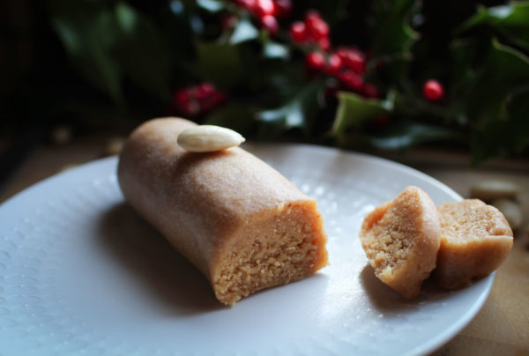
pâte d'amande maison
: recette facile
Une recette facile, économique et simple de pâte d'amande maison. Sans oeufs, vous pourrez la conserver sans risques pour les fêtes !
Plat | Dessert

Cuisine | Française

Temps de Préparation | 30 minutes

Portions | 300 grammes
Ingrédients
- 600 g d'amandes ou de poudre d'amande (voir explications plus haut)
- 400 g de sucre glace
- 120 g de miel
- 120 g d'eau minérale (ou 20 g d'eau et 10 g de l'arôme de votre choix : alcool, eau de rose, sirop, eau de fleur d'oranger)
- 12 gouttes d'extrait d'amande amère (facultatif)
Instructions
- Si vous choisissez des amandes entières, émondez les amandes : Faites bouillir une casserole d'eau, plongez-y les amandes quelques minutes, égouttez-les et enlevez la peau (la peau s'enlèvera toute seule en appuyant dessus). Passez-les 10 minutes au four à 150°C pour les torréfier légèrement (elles ne doivent pas être trop colorées, il s'agit juste ici d'intensifier le goût) Laissez-les refroidir.
- Déposez-les dans un blender et mixez brièvement jusqu'à ce qu'elles soient réduites en poudre. Déposez-les dans un saladier avec le sucre glace, l'eau et les arômes de votre choix et malaxez bien jusqu'à ce que le mélange se transforme en pâte et soit homogène.
- Formez une boule, enveloppez-la de film alimentaire et conservez au réfrigérateur.
- Si vous l’utilisez directement, étaler en plaque et découper par emporte-pièce. A conserver au frais entre feuille de papier cuison

